01 HAZİRAN 2026 – 21 HAZİRAN 2026 TARİHLERİ ARASINDA
BİNGÖL OSB’DE ARSA TAHSİSİ YAPILACAK PARSELE İLİŞKİN DUYURU

Organize Sanayi Bölgeleri Uygulama Yönetmeliği’nin “Arsa Tahsis” başlıklı 55. Maddesi kapsamında Bingöl OSB’de tahsis yapılacak parsellere ilişkin bilgiler ekte yer almaktadır.
Tahsis başvuruları meydip.sanayi.gov.tr adresinden 3 hafta süre ile (01.06.2026 – 21.06.2026 tarihleri arasında) askıda kalacaktır. Tahsis yapılacak alanlara ilişkin harita bilgilerine meydip.sanayi.gov.tr adresinden, tahsis şartları, her parsele ilişkin birim metrekare fiyatları ile her parsele ait detay bilgilere ise Bingöl OSB Bölge Müdürlüğünden temin edilecektir.
Tahsis Başvuruları değerlendirilirken yapılacak puanlama standart değerlendirme tablosuna göre yapılacak olup tablodaki kriter sayısı ve kriterlerin ağırlık oranları OSB’den OSB’ye değişiklik göstermektedir.
2026 YILINDA YAPILACAK OLAN TAHSİSLERE UYGULANACAK BİRİM FİYATLAR
ARSA TAHSİS VE SATIŞ FİYATLARI
a)
NO | Arsa Tahsis Bedeli (Haziran 2026) | 2026 Fiyatı
1 | Genişleme Alanı Arsa Bedeli | 500,00 TL/( m²)
2 | Mevcut Alan Arsa Bedeli | 150,00 TL/( m²)
3 | Genişleme 2. Sınıf Sanayi Parselleri Arsa Bedeli | 500,00 TL/( m²)
4 | Mevcut 2. Sınıf Sanayi Parselleri Arsa Bedeli | 150,00 TL/( m²)
5 | Hizmet ve Destek alanları Arsa Bedeli | 150,00 TL/( m²)

b)
No | Parsel Tahsis Bedeli Toplamı | Taksit Sayısı
1 | 0-3.000.000 TL | 6 Ay
2 | 3.000.000 TL – 6.000.000 TL | 12 Ay
3 | 6.000.000 TL – 12.000.000 TL | 24 Ay
4 | 12.000.000 TL ve Üzeri | 36 Ay
Not: Parsellerin ihale aşamasında olması durumunda, ihale sürecinde m² birim fiyatlarında artış meydana gelmesi halinde; ilana çıkılan parsel tahsis bedeli toplamı üzerinden belirlenen taksit sayısında herhangi bir değişiklik yapılmayacak olup, ilan edilen taksit sayıları sözleşme hükümleri kapsamında geçerliliğini koruyacaktır.

ARSA TAHSİSİ İLANINA ÇIKILAN PARSELLER

SIRA NO | OSB ADI | ADA/PARSEL NO | PARSEL ALANI  (m²) | PARSEL BİRİM M² BEDELİ  (TL/m²)
1 | BİNGÖL OSB | 268/4 | 7.967,12 m² | 500,00
2 | BİNGÖL OSB | 255/1 | 19.664,44 m² | 500,00
3 | BİNGÖL OSB | 256/1 | 5.766,95 m² | 500,00
4 | BİNGÖL OSB | 256/4 | 5.815,96 m² | 500,00
5 | BİNGÖL OSB | 257/2 | 19.106,12 m² | 500,00
6 | BİNGÖL OSB | 257/1 | 19.912,17 m² | 500,00
7 | BİNGÖL OSB | 260/2 | 11.915,00 m² | 500,00
8 | BİNGÖL OSB | 260/1 | 11.921,74 m² | 500,00
9 | BİNGÖL OSB | 259/1 | 29.475,76 m² | 500,00
10 | BİNGÖL OSB | 258/1 | 39.198,55 m² | 500,00
11 | BİNGÖL OSB | 268/1 | 9.264,15 m² | 500,00

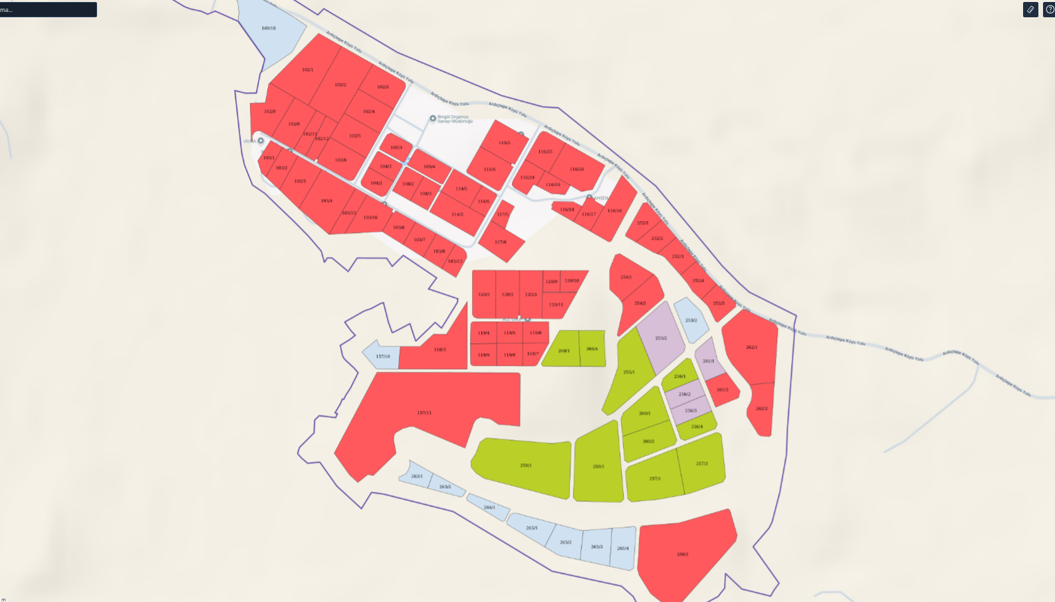
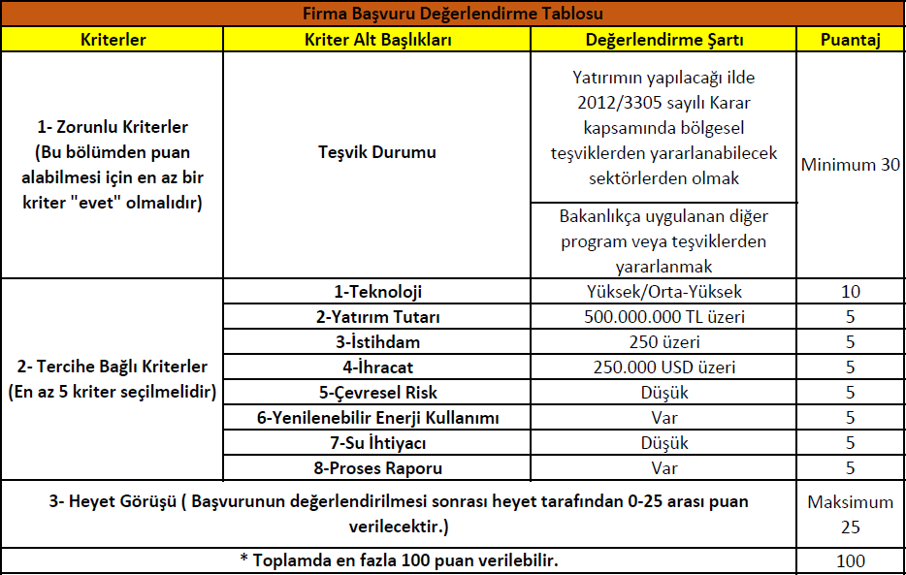
STANDART DEĞERLENDİRME TABLOSU

Bir parsel için uygun bulunan arsa tahsis talebi sayısı birden fazla ise değerlendirme tablosundaki sıralamaya uygun olarak en fazla beş kişiden oluşan kısa listenin belirlenmesi ve söz konusu kısa listeden 06.01.2026 tarihli Bingöl OSB Müteşebbis Heyet Karına bağlı 2886 sayılı Devlet İhale Kanunu’na uygun Açık Teklif Usulü İhale yöntemi uygulanacak olup, belirlenecek talep sahibi ile arsa tahsis sözleşmesi imzalanacaktır.

İlanda yayınlanan parselin yapılaşma koşulları (İmar Durumu), parsel tesviye projesi (Kübaj), üzerindeki taşınmaz bilgileri ve 4562 Sayılı OSB Kanununa bağlı yayınlanan Uygulama Yönetmeliği kapsamında FORM-3 Taahhütnamesini, Bingöl OSB Bölge Müdürlüğünden temin edilecektir. Parsel ile ilgili gerekli bilgiler alınmadan yapılan başvurular değerlendirmeye alınmayacaktır.

Bingöl Organize Sanayi Bölgesinde Kurulamayacak Tesisler;
Organize Sanayi Bölgeleri Uygulama Yönetmeliği’nin “Kurulamayacak Tesisler” başlıklı 54. Maddesi kapsamında dışında ve Bölgemizde yer alan mevcut tesisler ve mevcut tesislerin kapasite artışı haricinde ilk tahsis devir ve kiralama taleplerinin değerlendirilmesi aşamasında;
- Bingöl OSB’nin Kuruluş Protokolü / Ana Sözleşmesi çerçevesinde kurulması planlanan sektörler,
- Mevcut sektör yapısı,
- Kurulacak tesisin altyapı ve atıksu arıtma tesislerine etkisi,
- Yeşil OSB kapsamında katı yakıt (kömür vb.) kullanılmaması,
- İnsanların çalışma ve yaşam koşullarına etkisi,
- Ham Petrol rafineleri,
- Kömür veya bitümlü şiştin sıvılaştırıldığı ve gazlaştırıldığı tesisler ile asfalt tesisleri,
- Sıvılaştırılmış petrol gazı dolum ve depolama tesisleri, çimento fabrikaları, beton santralleri, çimento klingeri üreten tesisler,
- Nükleer güç santralleri ile diğer nükleer reaktörler,
- Radyoaktif atıkların depolanması, bertaraf ve işlenerek ara/nihai ürüne dönüştürülmesi amacıyla projelendirilen tesisler ve benzeri radyoaktif atık tesisleri,
- Nükleer yakıtların üretilmesi veya zenginleştirilmesi ile ilgili tesisler,
- Endüstriyel nitelikli, sintine ve benzeri atık suların geri kazanım tesisleri,
- Petrokimya kompleksleri,biogaz tesisleri
- Üretimde kapalı proses, gaz veya sıvı yakıt ve toz kaynaklarında fitre sistemlerini kullanan tesisler hariç, tuğla ve kiremit fabrikaları, kömür yıkama kireç, alçı zımpara tesisleri, klor-alkali tesisleri, sülfürik asit, fosforik asit, hidroklorik asit,
- Klor ve benzeri kimyasal maddeler üreten yerler, azot sanayi ve gübre üretim tesisleri(sıvı gübre vb.),
- Asbest, asbest içeren ürünlerin işlenmesi veya dönüştürülmesi yapılan tesisler,
- Ham deri işleme, padok ve sadece hayvan kesimi yapılan tesisler,
- Hammadde alanları kapalı ve toz kaynaklarında fitre sistemlerini kullanan tesisler hariç, talk, barit, kalsit, antimuan ve benzeri maddelerin kırma ve öğütme tesisleri,
- Katı arık ayrıştırma tesisleri ve her türlü atığın nihai ve/veya ara depolanması ve/veya araziye gömülmesine ilişkin tesisler ile toksit, tıbbi ve tehlikeli atıkların yakılması ve kimyasal yolla arıtmak suretiyle bertaraf edilmesine yönelik tesisler,
- OSB tüzel kişiliği ve katılımcıların kendi ihtiyacı için kurulan/kurulacak hariç olmak üzere, güneş ve rüzgârdan elektrik enerjisi üreten tesisler,
- Her türlü yağ (bitkisel, hayvansal, madeni vb.) üretim tesisleri,
- Yüksek fırın-indüksiyon ocağı, izabe ve haddehane tesisleri,
- Madeni yağ geri dönüşüm tesisleri,
- Burnaz kaynak grubu yeraltı suyu rezervi ve koruma alanı ilanı uyarınca; her türlü madencilik faaliyetine ait tesisler her türlü katı-sıvı ve artıkların depolanmasına ait tessiler, sıvı-katı yakıt depolama tesisleri, akaryakıt ile LPG istasyonu ve benzeri tesisler,
- Balık işleme tesissileri ve Balık unu veya balık yağı üretim tesisi,
- Köpek maması imalatı yapan tesislerin kurulma taleplerinin reddine,

İletişim Bilgileri
- Telefon
- E-mail
- KEP
- WEB
: 0 426 214 52 52
: info@bingolosb.org.tr
: bingolosb@hs01.kep.tr
: https://bingolosb.org.tr/

